ГРАФИЧЕСКОЕ ОПИСАНИЕ
местоположения границ населенных пунктов, территориальных зон, особо охраняемых природных территорий, зон с особыми условиями использования территории
Публичный сервитут в целях размещения ЛЭП-10кВ, КТП 10/0,4кВ в составе объекта: «Строительство ЛЭП-10кВ, КТП 10/0,4кВ для электроснабжения объекта по адресу: Красноярский край, г. Минусинск, рп. Зеленый Бор,
ул. Сосновая, д. 7»
(наименование объекта, местоположение границ которого описано (далее - объект)
Раздел 1
Сведения об объекте
N п/п | Характеристики объекта | Описание характеристик
1 | 2 | 3
1 | Местоположение объекта | Красноярский край, Минусинск г
2 | Площадь объекта ± величина погрешности определения площади (P ± ∆P), м² | 1076 ± 11
3 | Иные характеристики объекта | Установить публичный сервитут на основании ходатайства акционерного общества «Красноярская региональная энергетическая компания» (660049, Красноярский край, город Красноярск, Мира проспект, дом 10, пом. 55, ОГРН 1152468001773, ИНН 2460087269) в целях размещения ЛЭП-10кВ, КТП 10/0,4кВ в составе объекта: «Строительство ЛЭП-10кВ, КТП 10/0,4кВ для электроснабжения объекта по адресу: Красноярский край, г. Минусинск, рп. Зеленый Бор, ул. Сосновая, д. 7», площадью 1076 кв.м, в границах земельного участка 24:53:0200001:107 и в границах кадастрового квартала 24:53:0200001, сроком на 49 лет.

Раздел 2
Сведения о местоположении границ объекта
1. Система координат МСК 167
2. Сведения о характерных точках границ объекта
Обозначение характерных точек границ | Координаты, м |  | Метод определения координат характерной точки | Средняя квадратическая погрешность положения характерной точки (Mt), м | Описание обозначения точки на местности (при наличии)
Обозначение характерных точек границ | X | Y | Метод определения координат характерной точки |  | Описание обозначения точки на местности (при наличии)
1 | 2 | 3 | 4 | 5 | 6
1 | 366749.24 | 15308.99 | Аналитический метод | 0.1 | -
2 | 366706.12 | 15309.08 | Аналитический метод | 0.1 | -
3 | 366706.11 | 15305.08 | Аналитический метод | 0.1 | -
4 | 366711.12 | 15305.07 | Аналитический метод | 0.1 | -
5 | 366711.06 | 15299.07 | Аналитический метод | 0.1 | -
6 | 366739.90 | 15299.03 | Аналитический метод | 0.1 | -
7 | 366743.18 | 15259.33 | Аналитический метод | 0.1 | -
8 | 366742.09 | 15259.24 | Аналитический метод | 0.1 | -
9 | 366742.92 | 15250.29 | Аналитический метод | 0.1 | -
10 | 366743.71 | 15240.91 | Аналитический метод | 0.1 | -
11 | 366757.61 | 15242.26 | Аналитический метод | 0.1 | -
12 | 366758.72 | 15242.34 | Аналитический метод | 0.1 | -
13 | 366757.06 | 15260.51 | Аналитический метод | 0.1 | -
14 | 366753.14 | 15260.18 | Аналитический метод | 0.1 | -
1 | 366749.24 | 15308.99 | Аналитический метод | 0.1 | -

3. Сведения о характерных точках части (частей) границы объекта
Обозначение характерных точек части границы | Координаты, м |  | Метод определения координат характерной точки | Средняя квадратическая погрешность положения характерной точки (Mt), м | Описание обозначения точки на местности (при наличии)
Обозначение характерных точек части границы | X | Y | Метод определения координат характерной точки |  | Описание обозначения точки на местности (при наличии)
1 | 2 | 3 | 4 | 5 | 6
- | - | - | - | - | -

Раздел 3
Сведения о местоположении измененных (уточненных) границ объекта
1. Система координат МСК 167
2. Сведения о характерных точках границ объекта
Обозначение характерных точек границ | Существующие координаты, м |  | Измененные (уточненные) координаты, м |  | Метод определения координат характерной точки | Средняя квадратическая погрешность положения характерной точки (Mt), м | Описание обозначения точки на местности (при наличии)
Обозначение характерных точек границ | X | Y | X | Y | Метод определения координат характерной точки |  | Описание обозначения точки на местности (при наличии)
1 | 2 | 3 | 4 | 5 | 6 | 7 | 8
- | - | - | - | - | - | - | -

3. Сведения о характерных точках части (частей) границы объекта
Обозначение характерных точек части границы | Существующие координаты, м |  | Измененные (уточненные) координаты, м |  | Метод определения координат характерной точки | Средняя квадратическая погрешность положения характерной точки (Mt), м | Описание обозначения точки на местности (при наличии)
Обозначение характерных точек части границы | X | Y | X | Y | Метод определения координат характерной точки |  | Описание обозначения точки на местности (при наличии)
1 | 2 | 3 | 4 | 5 | 6 | 7 | 8
- | - | - | - | - | - | - | -

Раздел 4
Схема расположения границ публичного сервитута
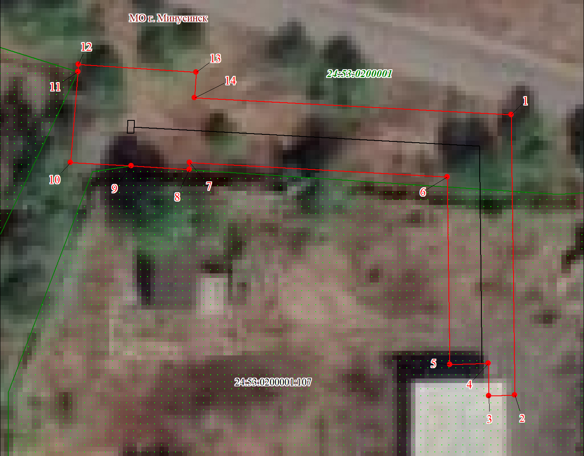
Масштаб 1:500

Используемые условные знаки и обозначения:

 | Характерная точка границы публичного сервитута
 | Надписи номеров характерных точек границы публичного сервитута
 | Граница публичного сервитута
 | Граница кадастрового квартала
24:53:020 | Обозначение кадастрового квартала
 | Существующая часть границы, имеющиеся в ЕГРН сведения о которой достаточны для определения ее местоположения
 | Надписи кадастрового номера земельного участка
 | Проектируемая граница объекта капитального строительства

Дата 31.03.2023 г.

